13 интересных фактов о матрёшке.
Всё ли мы знаем о самой известной русской игрушке-
сувенире?

Матрёшка – лучший сувенир для иностранцев.
Для них она символ России. Эту развивающую игруш
ку обожают дети. Дизайнеры используют матрёшку
для создания интерьера в русском стиле.
Предлагаем вашему вниманию подборку
интересных фактов о матрёшке.

1. Разъёмная деревянная кукла - матрёшка – появилась
на свет в девяностые годы девятнадцатого века.
2. Место рождения матрёшки – Московская
игрушечная фабрика «Детское воспитание».
3. Идея создания деревянной куклы пришла с
востока. Жена Саввы Ивановича Мамонтова
привезла с острова Хонсю удивительную
игрушку – фигурку добродушного лысого
старичка – мудреца по имени Фукурокудзю.
В фигурке старика находилось несколько других,
вложенных одна в другую фигурок.
4. Отцы матрёшки - токарь по дереву
Василий Звёздочкин и художник Сергей Малютин.

5. Образ, который придумал художник, -
крестьянская девочка. И, соответственно,
имя было выбрано простое, распространенно и
любимое народом – Матрёна.

6. Матрёшка может иметь много различных
видов: семеновская, полховская, вятская...
7. Первая матрёшка предстала в образе девушки из
народа. На ней надет простонародный городской
костюм: сарафан с передником, голова повязана
платком с петухом.

8. Первая матрёшка была восьмиместной - состояла
из восьми фигур. Кукла-девочка чередовалась
с куклой –мальчиком. Самой последней куколкой был спелёнутый младенец. Вообще количество кукол
может достигать до 60.
9. Технология вкладывания одного предмета в
другой для русских мастеров была не нова: так
вытачивали пасхальные яйца.

10. При изготовлении матрёшки каждая заготовка
проходит более десяти операций. Древесина, которую
чаще всего используют, - липа. Иногда это бывает
береза, реже ольха.
11. Музеи куклы матрёшки работают в шести
городах России: в Москве, Сергиевом Посаде, Нижнем Новгороде, Калязине, Нолинске, Вознесенском.

12. Самая большая матрешка, изготовленная за времена Советского Союза, была ростом с первоклассницу,а самая маленькая – с горошину.
13. Матрешка символизирует продолжение жизни. Матрешка – символ плодородия, богатства, материнства.

Прочитайте Вашим детям
стихи и загадки о матрёшках

Очень любят все матрешки
Разноцветные одежки:
Всегда расписаны на диво
Очень ярко и красиво.
Они игрушки знатные,
Складные и ладные.
Матрешки всюду славятся.
Они нам очень нравятся!
Вот пять кукол деревянных,
Круглолицых и румяных,
В разноцветных сарафанах,
На столе у нас живут —
Всех матрешками зовут! Алый шелковый платочек,
Яркий сарафан в цветочек,
Упирается рука
В деревянные бока.
А внутри секреты есть:
Может – три, а может, шесть.
Разрумянилась немножко.
Это русская… (матрешка

Рядом разные подружки,
Но похожи друг на дружку.
Все они сидят друг в дружке,
А всего одна игрушка. (Матрешка)

В этой молодице
Прячутся сестрицы.
Каждая сестрица –
Для меньшей – темница. (Матрешка)

! Виды матрёшек
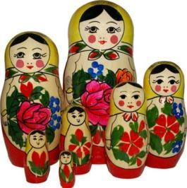Семёновская матрёшка
(Семёновский район нижегородской области)- Она очень
яркая, её основные цвета – жёлтый, красный. Её одежда – одежда
сельчанки, в отличие от Загорской- горожанки,с преобладинием
цветочных мотивов. А платочки чаще всего раскрашены в горошек
. 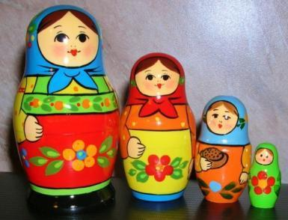Сергиевская или загорская
В Сергиевом –посаде родилась на свет первая матрёшка. Это
круглолицая девушка в платочке, завязанном узлом, узорчатой
кофте, нарядном сарафане и переднике в цветочек. Используют
в росписи основные цвета- жёлтый, красный, синий, зелёный. Линии
одежды и лица имеют чёрный контур.
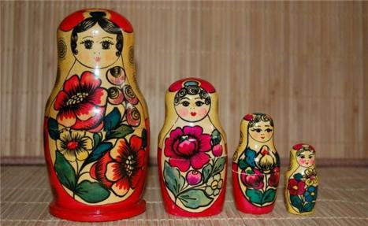Полхов- майданская
Главный элемент этой матрёшки – многолепестковый цветок
Шиповника, возле него бывает несколько полураскрытых бутонов.
Роспись игрушки начинается с нанесения контура рисунка тушью.
Затем грунтуется крахмалом и расписывается, покрывается 2-3
раза лаком.

